บ

บินด้วยสายการบินไทยไลออนแอร์ (SL) : ขึ้นเครื่องที่ท่าอากาศยานดอนเมือง (DMK)
SL 932 | DMK (ดอนเมือง) – TFU (เฉิงตูเทียนฟู่) | 17.30 – 21.15
SL 933 | TFU (เฉิงตูเทียนฟู่) – DMK (ดอนเมือง) | 22.15– 00.15+1
**รวมน้ำหนักกระเป๋าสำหรับโหลดใต้ท้องเครื่องไม่เกิน 20 ก.ก. และถือขึ้นเครื่องบินได้น้ำหนักไม่เกิน 7 ก.ก.**
**อาจจะมีการเปลี่ยนแปลงไฟล์ทขึ้นอยู่กับสายการบิน**

DAY1 สนามบินดอนเมือง – สนามบินเฉิงตูเทียนฟู่ (–/L/D)
14.00 คณะพร้อมกัน ณ ท่าอากาศยานดอนเมือง ชั้น 3 เคาน์เตอร์สายการบินไลออนแอร์ (SL) โดยมีเจ้าหน้าที่ของบริษัทฯคอยให้การต้อนรับ *กรุณาเผื่อเวลาในการเดินทางมายังสนามบิน เนื่องจากต้องใช้เวลาในการเช็คอิน สายการบินจะปิดให้ทำการเช็คอินก่อนเวลาบินประมาณ 1 ชั่วโมง*
17.30 ออกเดินทางสู่ ท่าอากาศยานเฉิงตู ประเทศจีนโดยสายการบินไลออนแอร์ (SL) เที่ยวบินที่ SL932 **อาจจะมีการเปลี่ยนแปลงไฟล์ทขึ้นอยู่กับสายการบิน**
** รวมน้ำหนักกระเป๋าโหลดใต้ท้องเครื่องไม่เกิน 20 ก.ก. และถือขึ้นเครื่องบินได้ไม่เกิน 7 ก.ก. **

โปรดทราบ : เที่ยวบินนี้เป็นเที่ยวบินเช่าเหมาลำ มีข้อจำกัดดังนี้
- การจัดที่นั่งเป็นแบบสุ่มเลือก (Random) ตามกฏของสายการบิน ที่นั่งอาจจะไม่ได้นั่งติดกัน และไม่สามารถเลือก หรือ ซื้อที่นั่งบนเครื่องได้
- บนเครื่องไม่มีบริการอาหารร้อน ท่านสามารถเลือกซื้อ Snack / เครื่องดื่ม โดยชำระค่าใช้จ่ายบนเครื่องได้เลย (ทางบริษัทไม่สามารถจองล่วงหน้าได้)

21.15 เดินทางถึง สนามบินเฉิงตู เทียนฟู่ นครเฉิงตู เมืองหลวงของมณฑลเสฉวนและมีประชากรหนาแน่นที่สุดของประเทศจีน หลังจากผ่านพิธีการตรวจคนเข้าเมืองแล้ว นำท่านเข้าสู่โรงแรมที่พัก พักผ่อนตามอัธยาศัย
เวลาที่จีนเร็วกว่าไทย 1 ชั่วโมง กรุณาปรับเวลาของท่าน เพื่อให้ตรงตามเวลานัดหมาย

ค่ำ ทานอาหาร ผัดหมี่สไตล์จีน แบบ SET BOX
นำทุกท่านเข้าสู่ที่พัก HOLIDAY INN EXPRESSHOLIDAY ระดับ 4 ดาว หรือเทียบเท่า

DAY2 เฉิงตู - สี่ดรุณี - อุทยานสี่ดรุณีซวงเฉียวโกว (รวมรถอุทยาน) (B/L/D)
เช้า รับประทานอาหาร ณ ห้องอาหารของโรงแรม
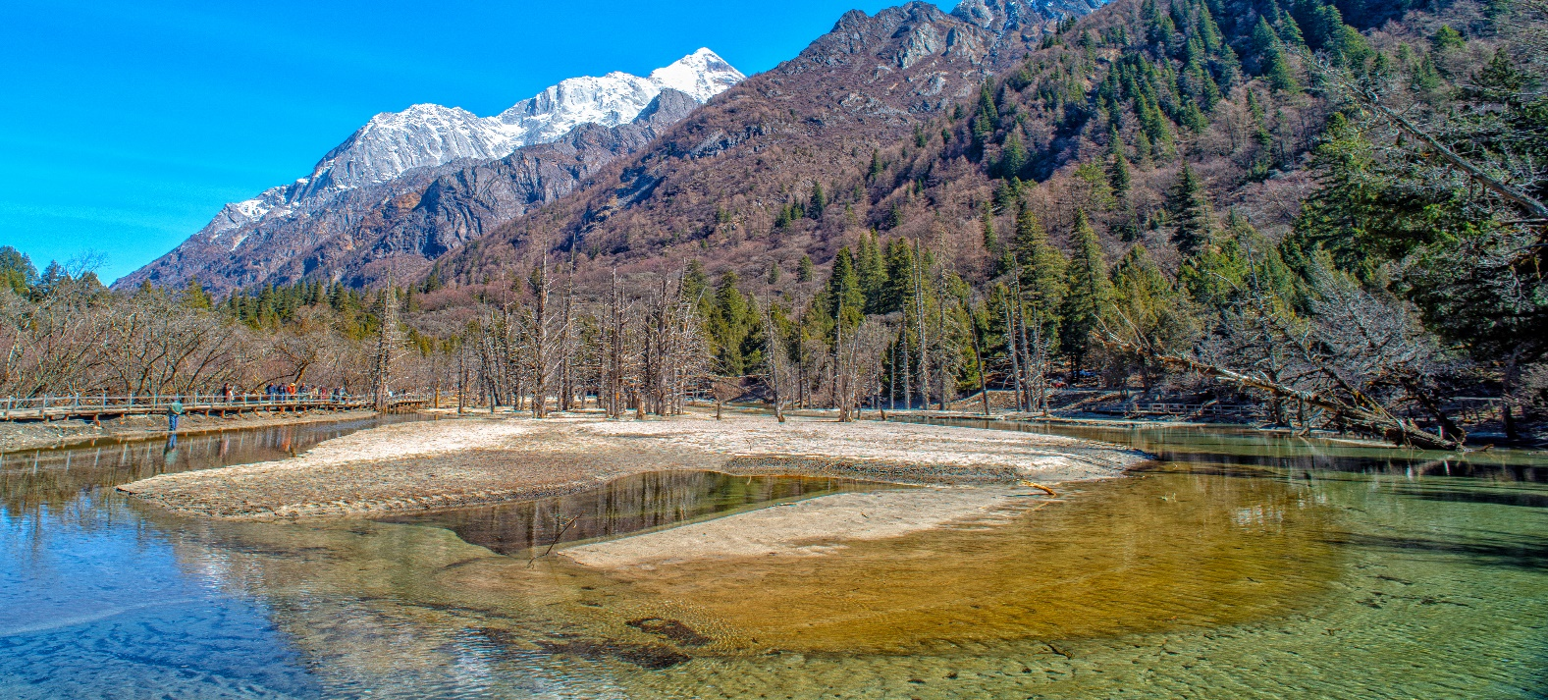
จากน้ันนําท่านเดินทางสู่ ภูเขาสี่ดรุณี “สี่ดรุณี” หรือ ซื่อกูเหนียงซาน (ใช้เวลาเดินทางประมาณ 4 ชม.) ตั้งอยู่ในมณฑลเสฉวน ประเทศจีน เป็นยอดเขา 4 ลูกที่เรียงรายติดต่อกันไปจากทิศเหนือถึงทิศใต้ เป็นระยะทาง 3.5 กิโลเมตร โดยมีความสูงเหนือระดับน้ำทะเลแบ่งเป็น 6,250 เมตร/ 5,664 เมตร/ 5,454 เมตร และ 5,355 เมตร บนยอดเขาทั้ง 4 แห่งนี้จะมีหิมะปกคลุมตลอดทั้งปี ทำให้ดูเหมือนส่วนศีรษะที่คลุมด้วยผ้าสีขาวของหญิงสาว 4 คน จึงเป็นที่มาของชื่อ “ภูเขาสี่ดรุณี” นั่นเองพื้นที่บริเวณภูเขาสี่ดรุณีนั้นเป็นพื้นที่ชั้นหินแบบยุคโบราณ เพราะเหตุผลที่ว่า ยอดเขามีลักษณะแปลกที่พบเห็นได้น้อย บนยอดเขามีหิมะปกคลุมตลอดปี ทำให้ได้รับฉายาว่า “ราชินีแห่งดินแดนเสฉวน” หรือ “ภูเขาศักดิ์สิทธิ์แห่งดินแดนทางทิศตะวันออก” มียอดเขาที่มีระดับความสูงน้ำทะเลสูงเกิน 5000 เมตร ถึง 61 ลูก รอยต่อระหว่างภูเขามีบ่อบึงทะเลสาบอยู่ถึง 25 แห่ง มีน้ำตกอยู่ 120 กว่าแห่ง

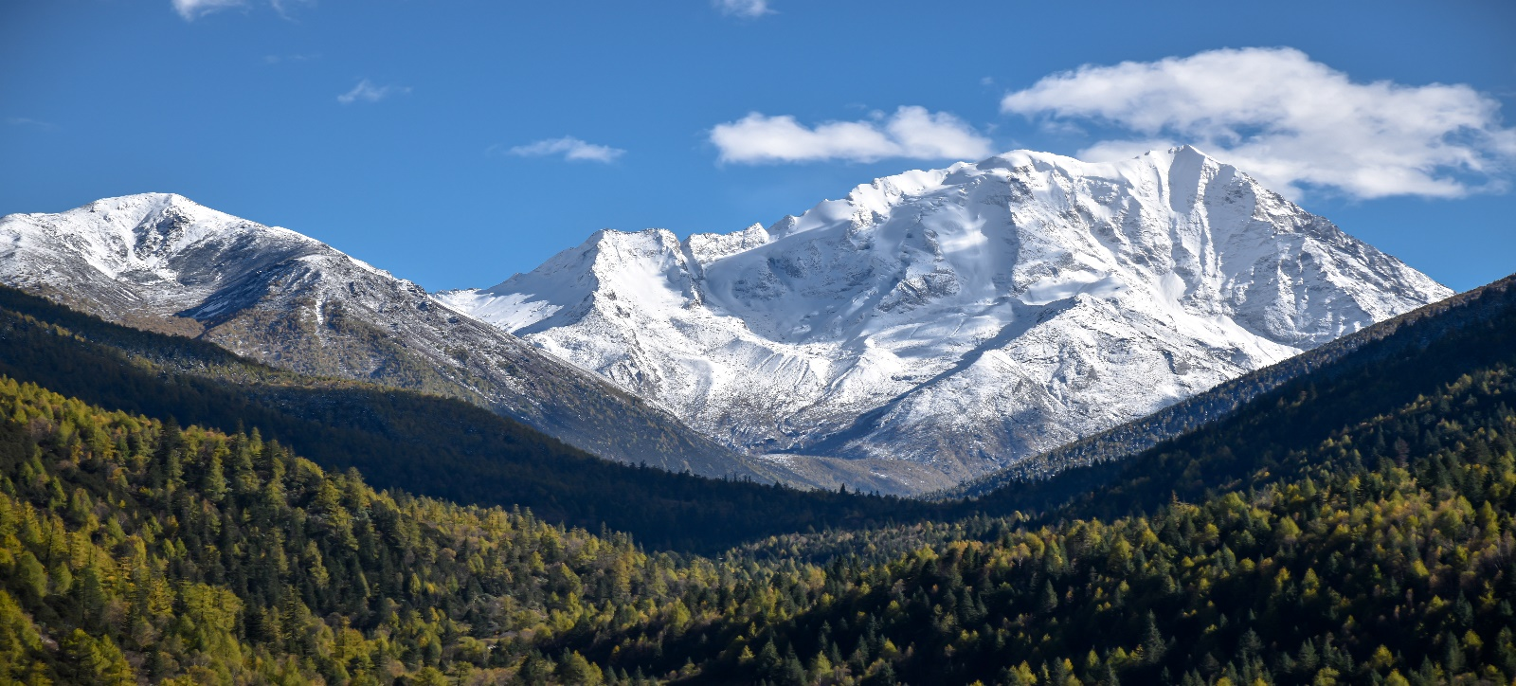เที่ยง รับประทานอาหาร ณ ร้านอาหาร
นำท่านเดินทางเข้าสู่ อุทยานแห่งชาติฉางผิง ซึ่งเป็นที่ตั้งของ ภูเขาสี่ดรุณี (ซื่อกูเหนียงซาน) ชาวทิเบตนิยมเรียกกันในนามเทพแห่งความศักดิ์สิทธิ์ "SKOLA" แปลว่า "เทพเจ้าผู้ปกปักรักษา" ชื่นชมความงดงามของภูเขาที่นักท่องเที่ยวสายธรรมชาติทั่วโลกพากันปักหมุดว่า “สักครั้งในชีวิตต้องมาเห็นด้วยตาตัวเอง” อีกทั้งธรรมชาติที่อุดมสมบูรณ์จึงเป็นจุดดึงดูดผู้คนให้มาสัมผัส ชมความงามระดับโลกของ ภูเขาสี่ดรุณี ภูเขาหินใหญ่โตที่มีลักษณะที่สูงชัน ด้านบนยอดเขาถูกปกคลุมไปด้วยหิมะขาวโพลนตลอดทั้งปี มองดูเหมือนหญิงสาวที่ปกคลุมหน้าด้วยผ้าขาว ดั่งตำนานของสี่สาวพี่น้องคือ ต้ากูเหนียงซาน เออร์กูเหนียงซาน ซานกูเหนียงซาน และซื่อกูเหนียงซาน บริเวณตีนเขานั้นจะถูกปกคลุมไปด้วยผืนป่าอันอุดมสมบูรณ์ มีธารน้ำใสที่ไหลผ่าน และมีสายลมเย็นพัดผ่านทุ่งหญ้าและผืนป่า จนทำให้ความสวยงามของภูเขาสี่ดรุณมีความสวยงามเหมือนกับยุโรปตอนใต้ ทำให้ที่นี่ได้รับการขนานนามว่า “เทือกเขาแอลป์แห่งดินแดนตะวันออก” ซึ่งความสวยงามของภูเขาสี่ดรุณีจะเปลี่ยนแปลงไปตามฤดูกาล (รวมรถอุทยานแล้ว)
นำท่านชมความงามของ เส้นทางหุบเขาซวงเฉียวโกว เส้นทางยอดนิยมในการชมความสวยงามของภูเขาสี่ดรุณี มีระยะทางประมาณ 34 กม. โดยมีจุดท่องเที่ยวแบ่งออกเป็น 3 ส่วนด้วยกัน
- หุบเขาหยินหยาง ล้อมรอบไปด้วยภูเขาทุกทิศทุกทาง ซึ่งอยู่ในส่วนที่ลึกที่สุดและจะได้เห็นธารน้ำแข็ง ภูเขากระจกแก้ว ภูเขาดวงอาทิตย์ ภูเขาดวงจันทร์ ยอดเขากระต่าย
- ทุ่งหญ้าเหนี่ยนหยูป้า ชมยอดเขารูปร่างแปลกตา เช่น ยอดเขาพราน ยอดวังโปตาลา ยอดเขาเพชร
- ภูเขาหญิงตั้งครรภ์ มีทิวทัศน์ที่สวยงามของท้องทุ่งกว้าง โดยมีฉากหลังเป็นภูเขาสูงปกคลุมด้วยหิมะขาว และในหุบเขาจะมีลำธารใสสะอาดรวมถึงต้นสนสูงสลับด้วยต้นไม้หลายหลากเฉดสี เช่น เขียวอ่อน เขียวแก่ เหลืองส้ม แดง น้ำตาลเข้ม มีฝูงจามรีให้เห็นตลอดเส้นทาง และมีทะเลสาบที่ตั้งอยู่ท่ามกลางทุ่งหญ้าที่มีภูเขาหิมะล้อมรอบ
ค่ำ รับประทานอาหาร ณ ร้านอาหาร
นำทุกท่านเข้าสู่ที่พัก Jinlin Hotel 4 ดาว หรือเทียบเท่า

DAY3 ดรุณี – ทะเลสาบเตี๋ยซี – เมืองโบราณซงพาน – จิ่วจ้ายโกว (B/L/D)
เช้า รับประทานอาหาร ณ ห้องอาหารของโรงแรม
จากนั้นนำท่านเดินทางสู่ ทะเลสาบเตี๋ยซี (ใช้เวลาเดินทางประมาณ 4.30 ชั่วโมง) ชม ทะเลสาบเตี๋ยซี ทะเลสาบน้ำสีเขียวดังมรกต บนที่ราบสูงรายล้อมไปด้วยภูเขา เกิดจากเหตุการณ์แผ่นดินไหวครั้งใหญ่ในมณฑลเสฉวน ผลพวงของความสวยงามนั้นทำให้แผ่นดินทรุดจนเกิดรอยแยก และกลายเป็นมาเป็นทะเลสาบสีเขียวเทอร์ควอยซ์ที่ไหลไปตามแอ่งหุบเขา
เที่ยง รับประทานอาหาร ณ ร้านอาหาร
จากนั้นนำท่านเดินทางไปชม เมืองโบราณซงพาน (ใช้เวลาเดินทางประมาณ 2.30 ชม.) อยู่ติดชายแดนจีน – ทิเบต ห่างจากเมืองเฉิงตู 322 กิโลเมตร สร้างในสมัยราชวงศ์หมิง ปี ค.ศ.1933 กำแพงเมืองโบราณเป็นสี่เหลี่ยมผืนผ้า มีความยาว 6.2 กิโลเมตร ทำจากอิฐและหินที่มีความสูง 12.5 เมตร หนา 12 เมตร ใช้คนสร้างมากกว่าหนึ่งแสนคน มีรูปปั้นของเจ้าเหวินเฉิน กับกษัตริย์ซงเซนกัมโป แห่งธิเบต ตั้งอยู่ด้านหน้าทางเข้าเมืองโบราณที่มีกำแพงรายล้อมรอบด้าน ด้านในก็จะมีสินค้าพื้นเมือง,ของที่ระลึก,อาหารจะมีทั้งอาหารเนื้อวัว (อิสลาม หรือเรียกว่าชาวกุย ที่อาศัยอยู่จำนวนมาก) และยังมีอาหารของชาวจีนทิเบตที่สามารถลองชิมได้ จากนั้นนำท่านเดินทางสู่ จิ่วจ้ายโกว
ค่ำ รับประทานอาหาร ณ ร้านอาหาร
นำทุกท่านเข้าสู่ที่พัก Rundu International Hot Spring Hotel ระดับ 5 ดาว หรือเทียบเท่า

DAY4 อุทยานจิ่วจ้ายโกว (รถบัสส่วนตัวเฉพาะกรุ๊ป) (B/L/D)
เช้า รับประทานอาหาร ณ ห้องอาหารของโรงแรม
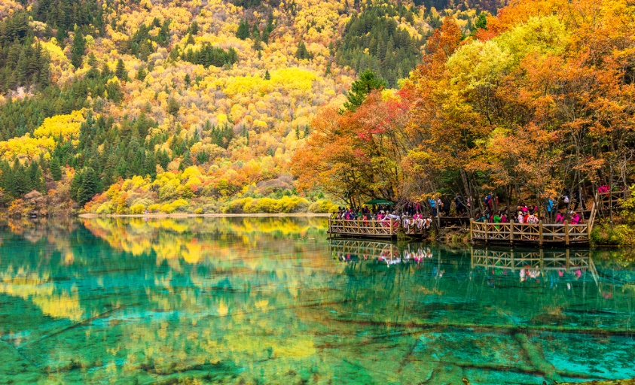
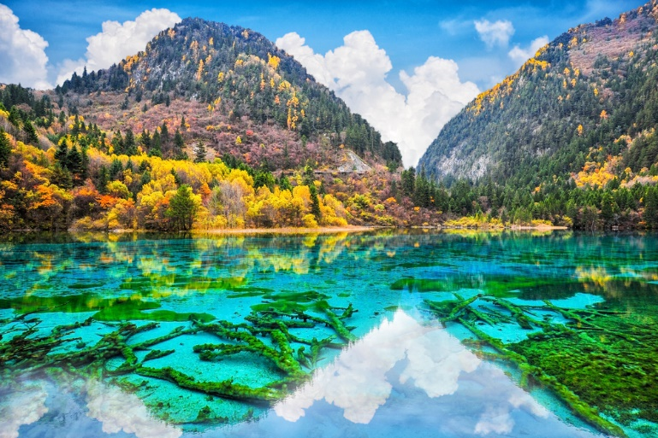
นำท่านเดินทางสู่ อุทยานแห่งชาติจิ่วจ้ายโกว (รวมรถเหมาส่วนตัวเที่ยวเต็มวัน) เพื่อชมแหล่งมรดกโลกทางธรรมชาติธารสวรรค์ “จิ่วจ้ายโกว” ซึ่งตั้งอยู่ที่ อำเภอหนานปิง อยู่ทางเหนือของมณฑลเสฉวน ห่างจากตัวเมืองเฉิงตูประมาณ 500 กิโลเมตร และอยู่สูงกว่าระดับน้ำทะเลถึง 2,500 เมตร มีอาณาบริเวณถึง 148,260 เอเคอร์ ให้ท่านสัมผัสกับความงาม ซึ่งได้รับการอนุรักษ์ให้เป็นมรดกโลกเมื่อ 14 ธันวาคมปี ค.ศ.1992 อุทยานแห่งชาติจิ่วจ้ายโกวดินแดนที่ธรรมชาติได้เนรมิตประดุจดั่งแดนสวรรค์ อุทยานจิ่วจ้ายโกวได้พัฒนาเป็นแหล่งท่องเที่ยวทางธรรมชาติมีเนื้อที่ 40 ตารางกิโลเมตร มีชนชาติจั้ง ทั้งหมดเก้าหมู่บ้าน ฉะนั้นจึงได้ชื่อว่า จิ่วจ้ายโกว มีแม่น้ำลำธาร มีทะเลสาบใหญ่น้อยมากมายหลายร้อยกว่าแห่ง ซึ่งชาวท้องถิ่นเรียกว่าลูกทะเล
น้ำในทะเลสาบใสสะอาดและสวยงามตระการตา จะเห็นเงาสะท้อนภาพของภูเขาและป่าดงดิบท้องฟ้าเป็นสีคราม สัมผัสธรรมชาติบริสุทธิ์ที่ได้รับการดูแลรักษาไว้เป็นอย่างดี โดยไม่ถูกทำลายด้วยน้ำมือมนุษย์ ซึ่งทุกสถานที่ล้วนเป็นความงามที่ธรรมชาติได้บรรจงสร้างไว้ได้ดั่งภาพวาดในจินตนาการของเหล่ากวีทั้งหลาย นำท่านชมความงาม เริ่มตั้งแต่ น้ำตกโน่ยื่อหล่าง สูงจากระดับน้ำทะเล 2,365 เมตร กว้าง 320 เมตร สูง 25 เมตร เป็นน้ำตกหินปูนที่กว้างที่สุดของอุทยานจิ่วจ้ายโกว และกว้างที่สุดในประเทศจีน จากนั้นชม หมู่ทะเลสาบซู่เจิ้น ให้ท่านได้อิสระกับการบันทึกถ่ายภาพและดื่มด่ำกับธรรมชาติ ที่สวยสดงดงามได้อย่างเต็มที่
เที่ยง รับประทานอาหาร ณ ร้านอาหาร
นำท่านชม ทะเลสาบมังกรคู่ ซึ่งชื่อของทะเลสาบนี้มาจากแนวหินปูนก้นทะเลสาบที่มีรูปร่างเหมือนมังกรสองตัว จากนั้นนำท่านชม ทะเลสาบยาว ใหญ่ที่สุดในจิ่วจ้ายโกว ยาวกว่า 7 กิโลเมตรอยู่ท่ามกลางขุนเขาในบรรยากาศที่เงียบสงบแต่งดงาม ชม ทะเลสาบห้าสี เป็นทะเลสาบที่มีสีของน้ำแปลกตาโดยเฉพาะเมื่อยามแสงอาทิตย์ตกกระทบพื้นน้ำ สีของน้ำในทะเลสาบจะเปล่งประกายเป็นสีรุ้งดูงดงาม

***โปรดทราบ : ในกรณีที่ไม่สามารถเข้าชมอุทยานจิ่วจ้ายโกวได้ อันเนื่องมาจากประกาศของทางอุทยาน โดยยึดถือตามประกาศของทางอุทยานเป็นสำคัญ ทางบริษัทฯ ขอสงวนสิทธิ์ในการเปลี่ยนแปลงโปรแกรมโดยไม่ต้องแจ้งให้ท่านทราบล่วงหน้า ทั้งนี้จะคำนึงถึงผลประโยชน์ของลูกค้าเป็นสำคัญ ***

ค่ำ รับประทานอาหาร ณ ร้านอาหาร
นำทุกท่านเข้าสู่ที่พัก Rundu International Hot Spring Hotel ระดับ 5 ดาว หรือเทียบเท่า

DAY5 อุทยานแห่งชาติหวงหลง (รวมรถกระเช้าขึ้นลง) – เมืองตูเจียงเยี่ยน (B/L/D)
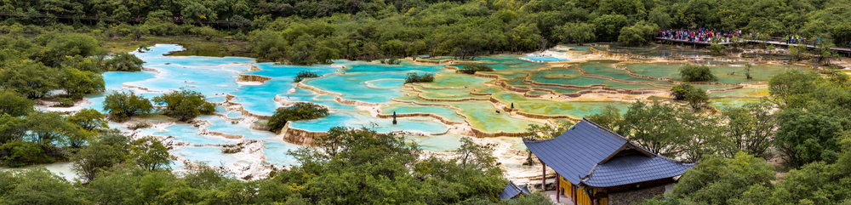
เช้า รับประทานอาหาร ณ ห้องอาหารของโรงแรม

จากนั้นนำท่านเดินทางสู่ อุทยานหวงหลง (ใช้เวลาเดินทางประมาณ 3-4 ชั่วโมง) อยู่ในอำเภอซงพาน ในเขตปกครองตนเองของชนเผ่าทิเบตอาป้าและเผ่าเชียง ทางตอนเหนือของมณฑลซื่อชวน (เสฉวน) ของจีน ติดต่อกับเขตอุทยานแห่งชาติจิ่วไจ้โกว ครอบคลุมพื้นที่กว่า 1,340 ตร.กม. บนความสูงกว่าระดับน้ำทะเล 3,000-5,588 เมตร ระหว่างทางจะสามารถชมวิวภูเขา ทะเลสาบ และธรรมชาติ
เที่ยง รับประทานอาหาร ณ ร้านอาหาร
จากนั้นนำท่านเดินทางไปชม อุทยานหวงหลง หรือ หุบเขามังกรเหลือง (รวมกระเช้าขึ้น-ลงแล้ว) ตั้งอยู่ในเขตการปกครองตนเองของคนทิเบตเผ่าอาป้าและเผ่าเชียง ทางตอนเหนือของมณฑลเสฉวน หวงหลงเป็นแหล่งมรดกโลกที่สวยงามด้วยภูมิประเทศของภูเขาบริเวณนี้มียอดเขาที่ถูกปกคลุมไปด้วยหิมะตลอดทั้งปี ความสวยงามของที่นี่นั้นเกิดจากแผ่นดินที่เลื่อนตัวเข้ามาติดกันจึงทำให้เกิดทัศนียภาพที่น่าตื่นตาตื่นใจของหุบเหวลึกลับนับพันเมตรแห่งนี้ และที่นี่ยังถือว่าเป็นแหล่งกำเนิดแม่น้ำสำคัญถึง 3 สาย ของประเทศจีน ซึ่งได้แก่ ลำน้ำฝูเจียง หมินเจียง และเจียหลิงก่อนที่จะมาบรรจบกันกลายเป็นแม่น้ำแยงซีเกียงที่หล่อเลี้ยงชีวิตของคนในประเทศจีนเรื่อยมา

*** ในกรณีที่ชมอุทยานแห่งชาติหวงหลงไม่ได้ เนื่องจากสภาพอากาศไม่เอื้ออำนวย ทางบริษัทขอเปลี่ยนโปรแกรมเป็น นำท่านเดินทางสู่ อุทยานโหมวหนีโกว ตั้งอยู่ทางตะวันตกของอำเภอซงพาน ภายในหมู่บ้านโหมวหนีโกว มีพื้นที่ 160 ตร.กม. อยู่สูงจากระดับน้ำทะเล 2,800 เมตร จุดที่สูงสุดสูงถึง 4,070 เมตร อุณหภูมิเฉลี่ยตลอดทั้งปีอยู่ที่ 4 องศา องค์ประกอบสำคัญของทิวทัศน์คือ ภูเขา ถ้ำ ป่า ทะเลสาบ ทะเลสาบใหญ่น้อยมีความงดงามสามารถที่จะประชันกับจิ่วจ้ายโกวได้ ส่วนน้ำตกก็สามารถประชันกับหวงหลงได้***

จากนั้นท่านเดินทางสู่ เมืองตูเจียงเยี่ยน (ใช้เวลาเดินทางประมาณ 2 ชม.) เป็นสถานที่ท่องเที่ยวระดับ 5A ของจีน ซึ่งตั้งอยู่บริเวณที่ราบลุ่มของแม่น้ำหมินเจียง ในเมืองตูเจียงเยี่ยน ของนครเฉิงตู มณฑลเสฉวน จัดเป็นระบบชลประทานที่เก่าแก่ที่สุดของโลก ซึ่งถูกสร้างขึ้นมานานกว่า 2,250 ปี
ค่ำ รับประทานอาหาร ณ ร้านอาหาร
นำทุกท่านเข้าสู่ที่พัก Gelindongfang Hotel ระดับ 4 ดาว หรือเทียบเท่า

DAY6 เมืองตูเจียงเยี้ยน - เฉิงตู – ไท่กู๋หลี วัดต้าฉือ - ถนนคนเดินซุนซีลู่ - หมีแพนด้ายักษ์ปีนตึก - สนามบินเฉิงตู - สนามบินดอนเมือง (B/L/D)
เช้า รับประทานอาหาร ณ ห้องอาหารของโรงแรม
จากนั้นนำท่านเดินทางสู่ เมืองเฉิงตู (ใช้เวลาเดินทางประมาณ 3 ชม.)
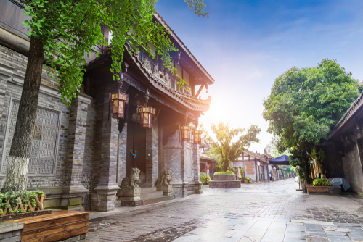
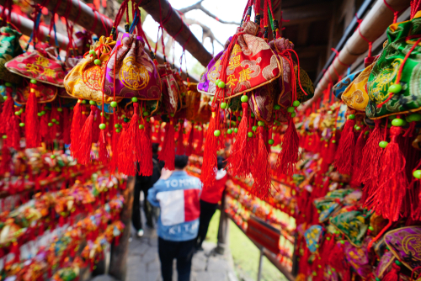
เที่ยง รับประทานอาหาร ณ ร้านอาหาร
จากนั้นนำท่านเดินทางสู่ ถนนไท่กู๋หลี นำท่านสักการะสิ่งศักดิ์สิทธิ์ วัดต้าฉือ วัดเก่าแก่ที่มีอายุยาวนานกว่า 1,600 ปี ตั้งอยู่ใจกลางเมืองในย่านที่คึกคักที่สุดของเฉิงตู รอบๆ วัดเป็นตึกสูง และมีห้างสรรพสินค้ารายล้อมมากมาย แต่ภายในวัดบรรยากาศดีให้ความรู้สึกสงบร่มรื่น อิสระช้อปปิ้ง ถนนคนเดินซุนซีลู่ แหล่งช้อปชื่อดังของเมืองเฉิงตู ช้อปปิ้งแบรนด์เนม สินค้าพื้นเมือง และขนมท้องถิ่น ฯลฯ ตามอัธยาศัย นอกจากนี้ยังมี หมีแพนด้ายักษ์ปีนตึก เจ้าแพนด้าอ้วนน่ารักกำลังป่ายปีนตึก IFS BUILDING เป็นประติมากรรมแพนด้ายักษ์ที่แขวนอยู่บนอาคารใจกลางเมือง
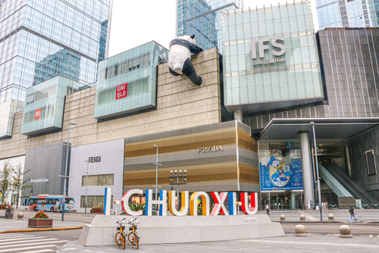
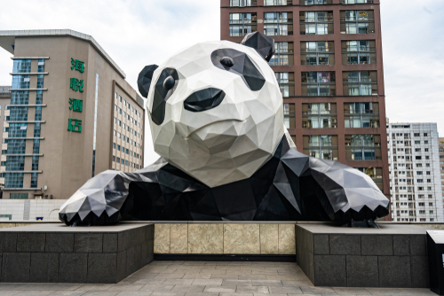

เย็น ทานอาหาร BURGER แบบ SET BOX
จากนั้นนำท่านเดินทางสู่ สนามบินซวงหลิง นครเฉิงตู เพื่อเตรียมตัวเดินทางกลับกรุงเทพฯ
22.15 ออกเดินทางสู่ ท่าอากาศยานดอนเมือง โดย สายการบินไลออนแอร์ (SL) เที่ยวบินที่ SL933
**อาจจะมีการเปลี่ยนแปลงไฟล์ทขึ้นอยู่กับสายการบิน**
** รวมน้ำหนักกระเป๋าโหลดใต้ท้องเครื่องไม่เกิน 20 ก.ก. และถือขึ้นเครื่องบินได้ไม่เกิน 7 ก.ก. **
00.15+1 เดินทางถึง ท่าอากาศยานดอนเมือง ประเทศไทย โดยสวัสดิภาพพร้อมความประทับใจ

อัตราค่าบริการ
กำหนดการเดินทาง | ผู้ใหญ่ ห้องละ  2-3 ท่าน อัตราท่านละ
23 – 28 ตุลาคม 2567 | 33,999.-

** อัตรานี้ยังไม่รวมค่าทิปพนักงานขับรถ หัวหน้าทัวร์ และ มัคคุเทศก์ท้องถิ่น ตามธรรมเนียม 1,500 บาทต่อ ทริป ต่อ ลูกค้า ผู้เดินทาง 1 ท่าน รวมไปถึงเด็ก ยกเว้นเด็กอายุไม่ถึง 2 ปี ณ วันเดินทางกลับ (Infant) ทั้งนี้ท่านสามารถให้มากกว่านี้ได้ตามความเหมาะสมและความพึงพอใจของท่าน โดยส่วนนี้ ทางบริษัทขอสงวนสิทธิ์ในการเรียกเก็บก่อนเดินทางทุกท่าน ที่สนามบิน ในวันเช็คอิน **

** ราคาเด็กอายุไม่ถึง 2 ปี ณ วันเดินทางกลับ (Infant) ท่านละ 7,500 บาท **
(ไม่มีที่นั่งบนเครื่องบิน และไม่มีเตียง)

อัตราค่าบริการนี้ รวม
- ค่าวีซ่ากรุ๊ปท่องเที่ยวเข้าประเทศจีน (สำหรับผู้ถือพาสปอร์ตไทยและเดินทางไป-กลับพร้อมกรุ๊ปเท่านั้น)
หมายเหตุ : หากยกเลิกเดินทาง วีซ่ากรุ๊ปจะถูกยกเลิกทันที ไม่สามารถนำไปใช้กับการเดินทางครั้งอื่นๆได้ รวมทั้งไม่สามารถคืนเงินค่าวีซ่าได้ทุกกรณี
- ค่าบัตรโดยสารโดยเครื่องบิน (ตั๋ว) ไป และ กลับพร้อมคณะ ชั้นประหยัด (ECONOMY CLASS) รวมถึงค่าภาษีสนามบินและค่าภาษีน้ำมันทุกแห่ง กรณีต้องการอัพเกรด UPGRADE ใช้วีลแชร์ (WHEEL CHAIR) หรือ เปลี่ยนแปลงบัตรโดยสาร ไม่ว่าเที่ยวใด เที่ยวหนึ่ง กรุณาติดต่อเจ้าหน้าที่เป็นกรณีพิเศษ ทางบริษัทของสงวนสิทธิ์ในการเรียกเก็บค่าใช้จ่ายตามจริงที่เกิดขึ้นกับผู้เดินทาง
- ค่าธรรมเนียมการน้ำหนักกระเป๋าสำหรับโหลดใต้ท้องเครื่องไม่เกิน 20 ก.ก. และถือขึ้นเครื่องบินได้น้ำหนักไม่เกิน 7 ก.ก. ต่อท่าน (ตามเงื่อนไขของสายการบิน)
- ค่ารถโค้ชปรับอากาศตลอดเส้นทางตามรายการระบุ (ยังไม่รวมทิปพนักงานขับรถ)
- ค่าเข้าชมสถานที่ตามที่ระบุในโปรแกรมท่องเที่ยว
- มัคคุเทศก์และหัวหน้าทัวร์นำเที่ยวตลอดการเดินทาง
- ค่าอาหาร ตามรายการที่ระบุในโปรแกรมการเดินทาง
- ค่าโรงแรมที่พักระดับมาตรฐานตามรายการที่ระบุ (พัก 2-3 ท่าน ต่อ ห้อง กรณีพัก 3 ท่านจะเป็นเตียงเสริม 1 ท่าน) ในกรณีมีงานเทรดแฟร์ การแข่งขันกีฬา หรือ กิจกรรมอื่นๆ ที่ทำให้โรงแรมตามรายการที่ระบุเต็ม ทางบริษัทขอสงวนสิทธิ์ในการปรับเปลี่ยนโรงแรมที่พัก ไปเป็นเมืองใกล้เคียงแทน อ้างอิงมาตรฐานคุณภาพและความเหมาะสมเดิม โดยคำนึงถึงประโยชน์ของลูกค้าเป็นสำคัญ ทางบริษัทไม่มีนโยบายจัดคู่นอนให้กับลูกค้าที่ไม่รู้จักกันมาก่อน เช่น กรณีที่ท่านเดินทาง 1 ท่าน จำเป็นต้องชำระค่าห้องพักเดี่ยวตามที่ระบุ
- ประกันอุบัติเหตุระหว่างการเดินทาง วงเงินท่านละ 1,000,000 บาท (เงื่อนไขตามกรมธรรม์)

อัตราค่าบริการนี้ ไม่รวม
- ค่ามินิบาร์ในห้องพัก(ถ้ามี) และค่าใช้จ่ายส่วนตัว นอกเหนือจากที่ระบุในรายการ
- ค่าอาหารสำหรับท่านที่ทานเจ มังสวิรัติ หรืออาหารสำหรับมุสลิม
- ค่าธรรมเนียมการเข้าชมสถานที่ของชาวต่างชาติที่เพิ่มเติมตามการจ่ายจริง
- ไม่รวมค่าธรรมเนียมในกรณีที่กระเป๋าสัมภาระที่มีน้ำหนักเกินกว่าที่สายการบินนั้นๆกำหนดหรือสัมภาระใหญ่เกินขนาดมาตรฐาน
- ค่าธรรมเนียมการจองที่นั่งบนเครื่องบินตามความต้องการเป็นกรณีพิเศษหากสามารถทำได้ ทั้งนี้ขึ้นอยู่กับสายการบิน และ รุ่นของเครื่องบินแต่ละไฟล์ทที่ใช้บิน ซึ่งอาจเปลี่ยนแปลงได้อยู่ที่สายการบินเป็นผู้กำหนด
- ค่าภาษีน้ำมัน ที่สายการบินเรียกเก็บเพิ่ม ภายหลังจากทางบริษัทฯได้ออกตั๋วเครื่องบินไปแล้ว
- VAT 7% และภาษีหัก ณ ที่จ่าย 3% กรณีต้องการออกใบเสร็จรับเงินในนามบริษัท
- ค่าทิปพนักงานขับรถ หัวหน้าทัวร์ และ มัคคุเทศก์ท้องถิ่น ตามธรรมเนียม 1,500 บาท ต่อ ทริป ต่อ ลูกค้า ผู้เดินทาง 1 ท่าน รวมไปถึงเด็ก ยกเว้นเด็กอายุไม่ถึง 2 ปี ณ วันเดินทางกลับ (Infant) ทั้งนี้ท่านสามารถให้มากกว่านี้ได้ตามความเหมาะสมและความพึงพอใจของท่าน โดยส่วนนี้ ทางบริษัทขอสงวนสิทธิ์ในการเรียกเก็บก่อนเดินทางทุกท่าน ที่สนามบิน ในวันเช็คอิน
- ค่าวีซ่าเดี่ยวเข้าประเทศจีน ในกรณีรัฐบาลจีนประกาศยกเลิกวีซ่ากรุ๊ป ไม่ว่าด้วยสาเหตุใดๆทั้งสิ้น ทำให้ไม่สามารถยื่นวีซ่ากรุ๊ปได้ ผู้เดินทางจะต้องเสียค่าใช้จ่ายในการทำวีซ่าเดี่ยวด้วยตนเอง

เงื่อนไขการจอง
- กรุณาทำการจองล่วงหน้าอย่างน้อย 30 วัน ก่อนออกเดินทาง พร้อมชำระเงินมัดจำครั้งที่ 1 ท่านละ 15,000 บาท หลังจากส่งเอกสารยืนยันการจอง 2 วัน ตัวอย่างเช่น ท่านจองวันนี้ กรุณาชำระเงินในวันถัดไป ก่อนเวลา 16.00 น. เท่านั้น โดยระบบจะยกเลิกอัตโนมัติทันที หากยังไม่ได้รับยอดเงินตามเวลาที่กำหนด และหากท่านมีความประสงค์จะต้องเดินทางในพีเรียดเดิม ท่านจำเป็นต้องทำจองเข้ามาใหม่ นั่นหมายถึงว่า กรณีที่มีคิวรอ (WAITING LIST) ก็จะให้สิทธิ์ไปตามระบบ ตามลำดับ เนื่องจากทุกพีเรียด เรามีที่นั่งราคาพิเศษจำนวนจำกัด ยกเว้นโปรแกรมราคาพิเศษ ทางบริษัทขอสงวนสิทธิ์เรียกเก็บค่าบริการ เต็มจำนวน เท่านั้น
- กรุณาชำระค่าทัวร์ส่วนที่เหลืออย่างน้อย 20 วัน ก่อนออกเดินทาง หากท่านไม่ชำระภายในระยะเวลาที่บริษัทกำหนด ทางบริษัทจะถือว่าท่านสละสิทธิ์ยกเลิกการเดินทาง และ ขอสงวนสิทธิ์ไม่สามารถคืนเงินมัดจำให้ท่านใดไม่ว่าส่วนในส่วนหนึ่งก็ตาม
- กรณีลูกค้าทำการจองภายในระยะเวลาคงเหลือไม่ถึง 15 วัน ก่อนออกเดินทาง ทางบริษัทขอสงวนสิทธิ์ในการเรียกเก็บค่าทัวร์เต็มจำนวน 100%

เงื่อนไขการยกเลิก และ เปลี่ยนแปลงการเดินทาง
- ยกเลิกก่อนการเดินทางตั้งแต่ 30 วันขึ้นไป คืนเงินค่าทัวร์โดยหักค่าใช้จ่ายที่เกิดขึ้นจริง *ในกรณีที่วันเดินทางตรงกับวันหยุดนักขัตฤกษ์ ต้องยกเลิกก่อน 45 วัน*
- ยกเลิกก่อนการเดินทาง 15-29 วัน คืนเงิน 50%ของค่าทัวร์ หรือหักค่าใช้จ่ายตามจริง เช่น ค่ามัดจำตั๋วเครื่องบิน โรงแรม และค่าใช้จ่ายจำเป็นอื่นๆ
- ยกเลิกก่อนการเดินทางน้อยกว่า 15วัน ขอสงวนสิทธิ์ไม่คืนเงินค่าทัวร์ที่ชำระแล้วทั้งหมด
- กรณีมีเหตุยกเลิกทัวร์ โดยไม่ใช่ความผิดของบริษัททัวร์ เช่น มีนโยบายห้ามการเข้าออกของแต่ละประเทศ หรือการยกเลิกเที่ยวบินโดยสายการบิน บริษัทจะเก็บเป็นเครดิตหรือเลื่อนการเดินทางในพีเรียดถัดไปให้กับลูกค้า โดยยึดตามนโยบายของสายการบินและโรงแรม และไม่สามารถคืนเงินได้ทุกกรณี

ทางบริษัทฯ ขอสงวนสิทธิความรับผิดชอบใด ๆ ทั้งสิ้นในกรณีดังต่อไปนี้
- หากเกิดกรณีความล่าช้าจากสายการบิน, การประท้วง, การนัดหยุดงาน, การก่อจลาจล, การปิดด่าน,ภัยธรรมชาติ หรือกรณีที่ท่านถูกปฏิเสธการเข้าหรือออกเมืองจากเจ้าหน้าที่ตรวจคนเข้าเมืองหรือเจ้าหน้าที่กรมแรงงานทั้งจากไทยและต่างประเทศ ซึ่งอยู่นอกเหนือความรับผิดชอบของบริษัทฯ
- หากท่านใช้บริการของทางบริษัทฯ ไม่ครบ อาทิ ไม่เที่ยวบางรายการ, ไม่ทานอาหารบางมื้อ เพราะค่าใช้จ่ายทุกอย่างทางบริษัทฯ ได้ชำระค่าใช้จ่ายให้ตัวแทนต่างประเทศแบบเหมาขาดก่อนออกเดินทางแล้ว
- หากเกิดทรัพย์สินสูญหายจากการโจรกรรมและ/หรือ เกิดอุบัติเหตุสูญหายที่เกิดจากความประมาทของตัวนักท่องเที่ยวเอง
- ตั๋วเครื่องบินเป็นตั๋วราคาพิเศษ หากท่านไม่เดินทางพร้อมคณะไม่ว่าจะด้วยเหตุใดก็ตาม ไม่สามารถนำมาเลื่อนวันเดินทางหรือคืนเงินได้
- หนังสือเดินทางต้องมีอายุเหลือใช้งานอย่างน้อย 6 เดือน บริษัทฯไม่รับผิดชอบหากอายุเหลือไม่ถึงและไม่สามารถเดินทางออกนอกประเทศได้

เงื่อนไขสำคัญอื่นๆที่ควรทราบก่อนการเดินทาง
- คณะจะสามารถออกเดินทางได้ตามจำเป็นต้องมีขึ้นต่ำ อย่างน้อย 25 ท่าน หากต่ำกว่ากำหนด คณะจะไม่สามารถเดินทางได้ หากผู้เดินทางทุกท่านยินดีที่จะชำระค่าบริการเพิ่มเพื่อให้คณะเดินทางได้ ทางบริษัทยินดีที่จะประสานงาน เพื่อให้ทุกท่านเดินทางตามความประสงค์ต่อไป
- ทางบริษัทขอสงวนสิทธิ์ในการงดออกเดินทาง หรือ เลื่อนการเดินทางไปในพีเรียดวันอื่นต่อไป โดยทางบริษัทฯ จะแจ้งให้ท่านทราบล่วงหน้าเพื่อวางแผนการเดินทางใหม่อีกครั้ง ทั้งนี้ ก่อนคอนเฟิร์มลางาน กรุณาติดต่อเจ้าหน้าที่เป็นกรณีพิเศษทุกครั้งหากท่านลางานแล้วไม่สามารถเปลี่ยนแปลงได้
- กรณีที่ท่านต้องออกบัตรโดยสารภายใน (ตั๋วภายในประเทศ เช่น ตั๋วเครื่องบิน , ตั๋วรถทัวร์ , ตั๋วรถไฟ) กรุณาติดต่อสอบถามเพื่อยืนยันกับเจ้าหน้าที่ก่อนทุกครั้ง และควรจองบัตรโดยสารภายในที่สามารถเลื่อนวันและเวลาเดินทางได้ เพราะมีบางกรณีที่สายการบินอาจมีการปรับเปลี่ยนไฟล์ทบิน หรือ เวลาบิน โดยไม่แจ้งให้ทราบล่วงหน้า ทั้งนี้ขึ้นอยู่กับฤดูกาล สภาพภูมิกาศ และ ตารางบินของท่าอากาศยานเป็นสำคัญเท่านั้น สิ่งสำคัญ ท่านจำเป็นต้องมาถึงสนามบินเพื่อเช็คอินก่อนเครื่องบิน อย่างน้อย 3 ชั่วโมง โดยในส่วนนี้หากเกิดความเสียหายใดๆบริษัทขอสงวนสิทธิ์ในการไม่รับผิดชอบค่าใช้จ่ายที่เกิดขึ้นใดๆทั้งสิ้น
- อาจจะมีการเปลี่ยนแปลงไฟล์ทบิน จากสายการบิน จะแจ้งให้ท่านทราบอีกครั้งก่อนการเดินทาง

- กรณีที่ท่านเป็นอิสลาม ไม่ทานเนื้อสัตว์ หรือ แพ้อาหารบางประเภท กรุณาแจ้งเจ้าหน้าที่เป็นกรณีพิเศษ
- กรณีผู้เดินทางต้องการความช่วยเหลือเป็นพิเศษ อาทิเช่น ใช้วีลแชร์ (WHEEL CHAIR) กรุณาแจ้งบริษัทฯ อย่างน้อย 7 วันก่อนการเดินทาง หรือตั้งแต่ที่ท่านเริ่มจองทัวร์ เพื่อให้ทางบริษัทประสานงานกับสายการบินเพื่อจัดเตรียมล่วงหน้า กรณีมีค่าใช้จ่ายเพิ่มเติม ทางบริษัทของสงวนสิทธิ์ในการเรียกเก็บค่าใช้จ่ายตามจริงที่เกิดขึ้นกับผู้เดินทาง
- กรุณาส่งรายชื่อผู้เดินทาง พร้อมสำเนาหน้าแรกของหนังสือเดินทางทุกท่านให้กับเจ้าหน้าที่หลังจากชำระเงินกรณีที่ท่านเดินทางเป็นครอบครัว (หลายท่าน) กรุณาแจ้งรายนามคู่นอนกับเจ้าหน้าที่ให้ทราบ
- กรณีที่ออกบัตรโดยสาร (ตั๋ว) เรียบร้อยแล้ว มีรายละเอียดส่วนใดผิด ทางบริษัทขอสงวนสิทธิ์ในการรับผิดชอบไม่ว่าส่วนใดส่วนหนึ่ง หากท่านไม่ดำเนินการส่งสำเนาหน้าแรกของหนังสือเดินทางให้ทางบริษัทเพื่อใช้ในการออกบัตรโดยสาร
- หลังจากท่านชำระค่าทัวร์ครบตามจำนวนเรียบร้อยแล้ว ทางบริษัทจะนำส่งใบนัดหมายและเตรียมตัวการเดินทางให้ท่านอย่างน้อย 3 หรือ 7 วัน ก่อนออกเดินทาง
- อัตราทัวร์นี้ เป็นอัตราสำหรับบัตรโดยสารเครื่องบินแบบหมู่คณะ (ตั๋วกรุ๊ป) ท่านจะไม่สามารถเลื่อนไฟล์ท วัน ไป หรือ กลับส่วนใดได้ จำเป็นจะต้องไป และ กลับ ตามกำหนดการเท่านั้น หากต้องการเปลี่ยนแปลงกรุณาติดต่อเจ้าหน้าที่เป็นกรณีพิเศษ
- ทางบริษัทไม่มีนโยบายจัดคู่นอนให้กับลูกค้าที่ไม่รู้จักกันมาก่อน เช่น กรณีที่ท่านเดินทาง 1 ท่าน จำเป็นต้องชำระค่าห้องพักเดี่ยวตามที่ระบุ
- หนังสือเดินทาง หรือ พาสปอร์ต ต้องมีอายุใช้งานได้คงเหลือไม่น้อยกว่า 6 เดือน ณ วันกลับ
- ฤดูหนาวในต่างประเทศ มีข้อควรระวัง สภาพอากาศจะมืดเร็วกว่าปกติ สี่โมงเย็นก็จะเริ่มมืดแล้ว สถานที่ท่องเที่ยวต่างๆ จะปิดเร็วกว่าปกติ ประมาณ 1-2 ช.ม. การเดินทางควรเผื่อเวลาให้เหมาะสม และ หากมีสถานที่ท่องเที่ยวกลางแจ้ง เวลาเดินบนหิมะ อาจลื่นได้ต้องใช้ความระมัดระวังในการเดินเป็นอย่างสูง หรือ ใช้รองเท้าที่สามารถเดินบนหิมะได้ แว่นกันแดดควร เมื่อแสงแดดกระทบหิมะจะสว่างสะท้อนเข้าตา อาจทำให้ระคายเคืองตาได้
- ทางบริษัทขอสงวนสิทธิ์เปลี่ยนแปลงโปรแกรมได้ตามความเหมาะสม เนื่องจากฤดูกาล สภาพภูมิอากาศ เหตุการทางการเมือง การล่าช้าของสายการบิน เงื่อนไขการให้บริการของรถในแต่ละประเทศ เป็นต้น โดยส่วนนี้ทางบริษัทจะคำนึงถึงประโยชน์ของลูกค้าเป็นสำคัญ หากกรณีที่จำเป็นจะต้องมีค่าใช้จ่ายเพิ่ม ทางบริษัทจะแจ้งให้ทราบล่วงหน้า
- เนื่องจากการเดินทางท่องเที่ยวในครั้งนี้ เป็นการชำระแบบเหมาจ่ายขาดกับบริษัทตัวแทนในต่างประเทศ ทางบริษัทจึงขอสงวนสิทธิ์ ไม่สามารถขอรับเงินคืนได้ในบริการบางส่วน หรือ ส่วนใดส่วนหนึ่งที่ท่านไม่ต้องการได้รับบริการ หากระหว่างเดินทาง สถานที่ท่องเที่ยวใดที่ไม่สามารถเข้าชมได้ ไม่ว่าด้วยสาเหตุใดก็ตาม ทางบริษัทขอสงวนสิทธิ์ในการไม่สามารถคืนค่าใช้จ่ายไม่ว่าส่วนใดส่วนหนึ่งให้ท่าน เนื่องจากทางบริษัทได้ทำการจองและถูกเก็บค่าใช้จ่ายแบบเหมาจ่ายไปล่วงหน้าทั้งหมดแล้ว
- กรณีที่ท่านถูกปฎิเสธการเดินทางเข้าเมือง ทางบริษัทขอสงวนสิทธิ์ไม่รับผิดชอบค่าใช้จ่ายที่จะเกิดขึ้นตามมา และ จะไม่สามารถคืนเงินค่าทัวร์ที่ท่านชำระเรียบร้อยแล้วไม่ว่าส่วนใดส่วนหนึ่ง
- หากวันเดินทาง เจ้าหน้าที่สายการบิน หรือ ด่านตรวจคนออก และ เข้าเมือง ตรวจพบ หนังสือเดินทาง
(พาสปอร์ต) ของท่านชำรุดแม้เพียงเล็กน้อย เช่น เปียกน้ำ ขาดไปหน้าใดหน้าหนึ่ง มีหน้าใดหน้าหนึ่งหายไป มีกระดาษหน้าใดหน้าหนึ่งหลุดออกมา มีรอยแยกระหว่างสันของเล่มหนังสือเดินทาง เป็นต้น ไม่ว่ากรณีใดๆทั้งสิ้น ทางสายการบิน หรือ เจ้าหน้าที่ด่านตรวจคนออก และ เข้าเมือง มีสิทธิ์ไม่อนุญาตให้ท่านเดินทางต่อไปได้ ดังนั้นกรุณาตรวจสอบ และ ดูแล หนังสือเดินทางของท่านให้อยู่ในสภาพดีอยู่ตลอดเวลา ขณะเดินทาง กรณีชำรุด กรุณาติดต่อกรมการกงสุลกระทรวงการต่างประเทศเพื่อทำหนังสือเดินทางฉบับใหม่ โดยใช้ฉบับเก่าไปอ้างอิง และ ยืนยันด้วย พร้อมกับแจ้งมาที่บริษัทเร็วที่สุด เพื่อยืนยันการเปลี่ยนแปลงข้อมูลหนังสือเดินทาง หากท่านได้ส่งเอกสารมาที่บริษัทเรียบร้อยแล้ว กรณีที่ยังไม่แ (ตั๋วเครื่องบิน) ท่านสามารถเปลี่ยนแปลงได้ไม่มีค่าใช้จ่าย แต่หากออกบัตรโดยสาร (ตั๋วเครื่องบิน) เรียบร้อยแล้ว ทางบริษัทขอสงวนสิทธิ์ในการเรียกเก็บค่าใช้จ่ายที่เกิดขึ้นจริงทั้งหมด ซึ่งโดยส่วนใหญ่ตั๋วเครื่องบินแบบกรุ๊ปจะออกก่อนออกเดินทางประมาณ 14-20 วัน ทั้งนี้ขึ้นอยู่กับกระบวนการและขั้นตอนของแต่ละคณะ
- เกี่ยวกับที่นั่งบนเครื่องบิน เนื่องจากบัตรโดยสาร (ตั๋ว) เป็นลักษณะของคณะ (กรุ๊ป อัตราพิเศษ) สายการบิน ขอสงวนสิทธิ์ในการเลือกที่นั่งบนเครื่องบิน กรณีลูกค้าเดินทางด้วยกัน กรุณาเช็คอินพร้อมกัน และ สายการบินจะพยายามที่สุดให้ท่านได้นั่งด้วยกัน หรือ ใกล้กันให้มากที่สุด
- ข้อมูลเพิ่มเติมเกี่ยวกับห้องพักในโรงแรมที่พัก เนื่องจากการวางแปลนแบบห้องพักของแต่ละโรงแรมแตกต่างกัน จึงอาจทำให้ห้องพักแบบห้องพักเดี่ยว (SINGLE) และห้องคู่ (TWIN/DOUBLE) และ ห้องพักแบบ 3 ท่าน (TRIPLE) จะแตกต่างกัน บางโรงแรม ห้องพักแต่ละแบบอาจจะอยู่คนละชั้นกัน (ไม่ติดกันเสมอไป)
- ขอสงวนสิทธิ์การเก็บค่าน้ำมันและภาษีสนามบินทุกแห่งเพิ่ม หากสายการบินมีการปรับขึ้นก่อนวันเดินทาง
- มัคคุเทศก์ พนักงาน และตัวแทนของผู้จัด ไม่มีสิทธิในการให้คำสัญญาใดๆทั้งสิ้นแทนบริษัทผู้จัด นอกจากมีเอกสารลงนามโดยผู้มีอำนาจของผู้จัดกำกับเท่านั้น
- บริษัทขอสงวนสิทธิ์ ในการไม่รับผิดชอบใดๆทั้งสิ้น หากเกิดกรณีความล่าช้าจากสายการบิน , การยกเลิกบิน , การประท้วง , การนัดหยุดงาน , การก่อการจลาจล , ภัยธรรมชาติ , การนำสิ่งของผิดกฎหมาย ซึ่งอยู่นอกเหนือความรับผิดชอบของบริษัท
- บริษัทขอสงวนสิทธิ์ ในการไม่รับผิดชอบใดๆทั้งสิ้น หากเกิดสิ่งของสูญหายระหว่างการเดินทาง ไม่ว่ากรณีใดๆก็ตาม และ ขอสงวนสิทธิ์ในการเรียกเก็บค่าใช้จ่ายตามจริง กรณีท่านลืมสิ่งของไว้ที่โรงแรมและจำเป็นต้องส่งมายังจุดหมายปลายทางตามที่ท่านต้องการ
- รายการนี้เป็นเพียงข้อเสนอที่ต้องได้รับการยืนยันจากบริษัทฯอีกครั้งหนึ่ง หลังจากได้สำรองโรงแรมที่พักในต่างประเทศเรียบร้อยแล้ว โดยโรงแรมจัดในระดับใกล้เคียงกัน ซึ่งอาจจะปรับเปลี่ยนตามที่ระบุในโปรแกรม

เอกสารประกอบการยื่นวีซ่าท่องเที่ยวประเทศจีนแบบกรุ๊ป
สำหรับผู้ถือพาสปอร์ตไทยและเดินทางไป-กลับพร้อมกรุ๊ปเท่านั้น
- สำเนาหนังสือเดินทาง ที่มีอายุเหลือมากกว่า 6 เดือน (นับจากวันที่เดินทางกลับเข้าประเทศไทย)
  - เป็นไฟล์สแกนแบบสี เห็นรายละเอียดครบถ้วนชัดเจน ต้องถ่ายในติดทั้ง 2 หน้าแบบตัวอย่าง
- รูปถ่าย ขนาด 2x2 นิ้ว (เป็นจัตุรัส) พื้นหลังสีขาว ต้องเป็นรูปถ่ายสีและชัดเจน ไม่สวมชุดข้าราชการหรือชุดครุย ควรสวมชุดสุภาพ ไม่สวมเครื่องประดับ ถ่ายรูปหน้าตรง เปิดหน้าให้เห็นใบหู ควรมีอายุไม่เกิน 6 เดือน ห้ามถ่ายรูปด้วยตัวเองและไม่ใช่รูปที่พิมพ์จากคอมพิวเตอร์ สามารถขอไฟล์รูปจากร้านถ่ายรูปได้


กรณีเด็กอายุต่ำกว่า 18 ปี เดินทางพร้อมพ่อแม่ / เดินทางพร้อมพ่อ หรือ แม่
- สำเนาสูติบัตร(ใบเกิด) ทั้งนี้กรณีเด็กอายุต่ำกว่า 6 ปี ต้องใช้สูติบัตร(ใบเกิด) ตัวจริง
- สำเนาทะเบียนสมรสพ่อแม่
- สำเนาบัตรประชาชนและสำเนาทะเบียนบ้านพ่อแม่
- กรณีชื่อไม่ตรงกับสูติบัตร (ใบเกิด) ต้องใช้ใบเปลี่ยนชื่อ
กรณีเด็กอายุต่ำกว่า 18 ปี เดินทางพร้อมญาติ
- สำเนาสูติบัตร(ใบเกิด) ทั้งนี้กรณีเด็กอายุต่ำกว่า 6 ปี ต้องใช้สูติบัตร(ใบเกิด) ตัวจริง
- สำเนาทะเบียนสมรสพ่อแม่
- สำเนาบัตรประชาชนและสำเนาทะเบียนบ้านพ่อแม่
- กรณีชื่อไม่ตรงกับสูติบัตร (ใบเกิด) ต้องใช้ใบเปลี่ยนชื่อ
- ใบยินยอมออกนอกประเทศจากพ่อแม่ ไปทำที่เขตหรืออำเภอเท่านั้น

สถานทูตจีนอาจปฏิเสธไม่รับทำวีซ่าให้ พาสปอร์ตของท่าน ในกรณีดังต่อไปนี้
- ชื่อเป็นชาย แต่ส่งรูปถ่ายที่ดูเป็นหญิง เช่น ไว้ผมยาว หรือแต่งหน้าทาปาก
- นำรูปถ่ายเก่า ที่ถ่ายไว้เกินกว่า 6 เดือนมาใช้
- นำรูปถ่ายที่มีวิวด้านหลัง ที่ถ่ายเล่น หรือรูปยืนเอียงข้าง มาตัดใช้เพื่อยื่นทำวีซ่า
- นำรูปถ่ายที่เป็นกระดาษถ่ายสติคเกอร์ หรือรูปที่พริ้นซ์จากคอมพิวเตอร์

**การขอวีซ่าเข้าประเทศจีน สถานทูตจีนอาจเปลี่ยนกฎเกณฑ์การยื่นวีซ่าโดยไม่แจ้งให้ทราบล่วงหน้า**

*เมื่อท่านชำระเงินค่าทัวร์ให้กับทางบริษัทฯแล้วทางบริษัทฯถือว่าท่านได้ยอมรับเงื่อนไขข้อตกลงทั้งหมดนี้แล้ว*
** ขอขอบพระคุณทุกท่าน ที่มอบความไว้วางใจ ให้เราบริการ **

